根据新修订的《中华人民共和国政府信息公开条例》、《国务院办公厅政府信息与政务公开办公室关于政府信息公开工作年度报告有关事项的通知》（国办公开办函〔2019〕60号）和省、枣庄市有关工作要求，编制本报告并向社会公开。年度报告应当包括总体情况；行政机关主动公开政府信息的情况；行政机关收到和处理政府信息公开申请的情况；因政府信息公开工作被申请行政复议、提起行政诉讼的情况；政府信息公开工作存在的主要问题及改进情况，各级人民政府的政府信息公开工作年度报告还应当包括工作考核、社会评议和责任追究结果情况；其他需要报告的事项。本报告所列数据的统计时限自2023年1月1日至2023年12月31日。本报告全文在山亭区政府网站（http://www.shanting.gov.cn/）,“政府信息公开年度报告”专栏公布。如对本报告有疑问，可与山亭区科技局联系（地址:山亭区府前西路邻里中心，邮编：277200，电话：0632-8811963，传真：0632-8811963）。
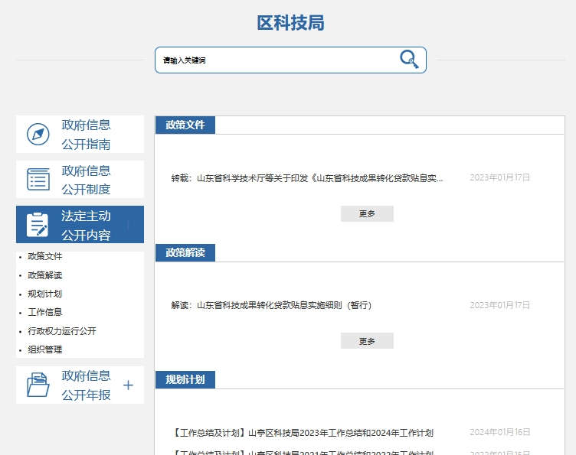

一、总体情况
1.主动公开。2023年以来，我局严格依据新修订的《中华人民共和国政府信息公开条例》和国家、省、枣庄市关于政务公开工作的相关决策部署，坚持以公开为常态、不公开为例外，按照市政府统一部署，强化组织领导，完善制度建设，不断强化政务服务，在深化重点领域政府信息公开内容、开展政策解读、加强主动公开工作、抓好依申请公开等方面着力，积极打造为民、务实、公开、透明财政，充分保障人民群众的合法权益，政务公开工作取得了较好成绩。全年共公开各类政府信息100余条，以公开助力深化“放管服”改革、优化营商环境，切实增强了人民群众满意度和获得感。
2.依申请公开。2023年，我局收到依申请公开事项0件，均在法定期限内答复。2023年，未发生因政府信息公开事务引发的行政复议情况，未发生因政府信息公开申请提起行政诉讼和申诉情况。
3.政府信息管理。在严格执行《政府信息公开条例》有关要求的基础上，不断完善信息公开督查考核机制，将政府信息公开工作情况与机关绩效考核相结合，按照职能分工，强化具体责任，推进工作落实，提高工作效率。
4.政府信息公开平台建设。一是持续强化政府网站信息发布管理。充分发挥政府网站政务公开第一平台作用，进一步优化政府网站栏目内容。二是用好新媒体媒介。随着信息技术的发展，智能手机逐渐在全国普及，为加强我局与各服务对象的联系，按照服务对象的类别建立了高企联络群、科技特派员群等多个微信联络群，各类政策信息、政策解读，培训服务等信息均通过联络群发布，现已成为我局对外公开信息的主要渠道。
5.监督保障。一是完善考核机制。在严格执行《政府信息公开条例》有关要求的基础上，不断完善信息公开督查考核机制，将政府信息公开工作情况与机关绩效考核相结合，按照职能分工，强化具体责任，推进工作落实，提高工作效率。二是政府信息公开保密审查及监督检查。严格按照《中华人民共和国保密法》规定，建立严格的保密审查制度。本着“公开为原则，不公开为例外”和“涉密信息不上网，上网信息不涉密”的原则。对重要信息由局主要领导把关，确保政务信息公开工作无泄密事件发生。三是机构建设和人员配置情况。成立政府信息公开工作领导小组，落实由主要领导为组长、分管领导为副组长的政府信息公开工作领导小组工作制度，指定专人从事政府信息公开的日常工作。形成一把手负总责，分管领导具体负责，其他班子成员按分工负责，一级抓一级，层层抓落实的工作格局。我局政府信息公开工作运行正常。四是责任追究结果情况。我单位根据政府办公室要求根据年度政务公开工作要点责任分工，对工作落实不力的科室下发整改通知单，对存在严重影响工作的进行全单位通报问责。
二、主动公开政府信息情况
第二十条第（一）项
信息内容 | 本年制发件数 | 本年废止件数 | 现行有效件数
规章 | 0 | 0 | 0
行政规范性文件 | 0 | 0 | 0
第二十条第（五）项
信息内容 | 本年处理决定数量
行政许可 | 0
第二十条第（六）项
信息内容 | 本年处理决定数量
行政处罚 | 0
行政强制 | 0
第二十条第（八）项
信息内容 | 本年收费金额（单位：万元）
行政事业性收费 | 0
三、收到和处理政府信息公开申请情况统计表
（本列数据的勾稽关系为：第一项加第二项之和，  等于第三项加第四项之和） |  |  | 申请人情况
 |  |  | 自然人 | 法人或其他组织 |  |  |  |  | 总计
 |  |  | 自然人 | 商业企业 | 科研机构 | 社会公益组织 | 法律服务机构 | 其他 | 总计
一、本年新收政府信息公开申请数量 |  |  | 0 | 0 | 0 | 0 | 0 | 0 | 0
二、上年结转政府信息公开申请数量 |  |  | 0 | 0 | 0 | 0 | 0 | 0 | 0
三、本年度办理结果 | （一）予以公开 |  | 0 | 0 | 0 | 0 | 0 | 0 | 0
三、本年度办理结果 | （二）部分公开（区分处理的，只计这一情形，不计其他情形） |  | 0 | 0 | 0 | 0 | 0 | 0 | 0
三、本年度办理结果 | （三）不予公开 | 1.属于国家秘密 | 0 | 0 | 0 | 0 | 0 | 0 | 0
三、本年度办理结果 | （三）不予公开 | 2.其他法律行政法规禁止公开 | 0 | 0 | 0 | 0 | 0 | 0 | 0
三、本年度办理结果 | （三）不予公开 | 3.危及“三安全一稳定” | 0 | 0 | 0 | 0 | 0 | 0 | 0
三、本年度办理结果 | （三）不予公开 | 4.保护第三方合法权益 | 0 | 0 | 0 | 0 | 0 | 0 | 0
三、本年度办理结果 | （三）不予公开 | 5.属于三类内部事务信息 | 0 | 0 | 0 | 0 | 0 | 0 | 0
三、本年度办理结果 | （三）不予公开 | 6.属于四类过程性信息 | 0 | 0 | 0 | 0 | 0 | 0 | 0
三、本年度办理结果 | （三）不予公开 | 7.属于行政执法案卷 | 0 | 0 | 0 | 0 | 0 | 0 | 0
三、本年度办理结果 | （三）不予公开 | 8.属于行政查询事项 | 0 | 0 | 0 | 0 | 0 | 0 | 0
三、本年度办理结果 | （四）无法提供 | 1.本机关不掌握相关政府信息 | 0 | 0 | 0 | 0 | 0 | 0 | 0
三、本年度办理结果 | （四）无法提供 | 2.没有现成信息需要另行制作 | 0 | 0 | 0 | 0 | 0 | 0 | 0
三、本年度办理结果 | （四）无法提供 | 3.补正后申请内容仍不明确 | 0 | 0 | 0 | 0 | 0 | 0 | 0
三、本年度办理结果 | （五）不予处理 | 1.信访举报投诉类申请 | 0 | 0 | 0 | 0 | 0 | 0 | 0
三、本年度办理结果 | （五）不予处理 | 2.重复申请 | 0 | 0 | 0 | 0 | 0 | 0 | 0
三、本年度办理结果 | （五）不予处理 | 3.要求提供公开出版物 | 0 | 0 | 0 | 0 | 0 | 0 | 0
三、本年度办理结果 | （五）不予处理 | 4.无正当理由大量反复申请 | 0 | 0 | 0 | 0 | 0 | 0 | 0
三、本年度办理结果 | （五）不予处理 | 5.要求行政机关确认或重新  出具已获取信息 | 0 | 0 | 0 | 0 | 0 | 0 | 0
三、本年度办理结果 | （六）其他处理 | 1.申请人无正当理由逾期不补正、行政机关不再处理其政府信息公开申请 | 0 | 0 | 0 | 0 | 0 | 0 | 0
三、本年度办理结果 | （六）其他处理 | 2.申请人逾期未按收费通知要求缴纳费用、行政机关不再处理其政府信息公开申请 | 0 | 0 | 0 | 0 | 0 | 0 | 0
三、本年度办理结果 | （六）其他处理 | 3.其他 | 0 | 0 | 0 | 0 | 0 | 0 | 0
三、本年度办理结果 | （七）总计 |  | 0 | 0 | 0 | 0 | 0 | 0 | 0
四、结转下年度继续办理 |  |  | 0 | 0 | 0 | 0 | 0 | 0 | 0
四、因政府信息公开工作被申请行政复议、提起行政诉讼情况统计表
行政复议 |  |  |  |  | 行政诉讼
结果  维持 | 结果纠正 | 其他结果 | 尚未  审结 | 总  计 | 未经复议直接起诉 |  |  |  |  | 复议后起诉
 |  |  |  |  | 结果维持 | 结果纠正 | 其他  结果 | 尚未  审结 | 总计 | 结果维持 | 结果  纠正 | 其他  结果 | 尚未审结 | 总计
0 | 0 | 0 | 0 | 0 | 0 | 0 | 0 | 0 | 0 | 0 | 0 | 0 | 0 | 0
五、政府信息公开工作存在的主要问题及改进情况
1.2023年问题整改情况：一是加强对《政府信息公开条例》的学习宣传。抓好工作落实情况，进一步提高了干部职工的思想认识，增强了做好政务公开工作的责任感和使命感。二是不断增强透明度。按照《政府信息公开条例》等法规、规章、制度的规定，及时公开政务信息，公开内容做到真实、具体、全面。
存在的主要问题：在信息公开方面还存在以下问题和不足：一是信息公开形式较为单一、不够全面；二是公开不够及时；三是信息公开内容的广度和深度有待进一步拓展等，这些问题都需要在以后的工作中不断完善和改进。
3.改进情况：认真落实《中华人民共和国政府信息公开条例》及区委、区政府的各项有关信息公开工作的意见，制定完善的信息公开机制，提升科技工作的公开度、透明度。针对以上两个问题，我局将从以下两个方面重点落实整改：一是重视在山亭区政府网等权威渠道上发布信息。在权威渠道上发布信息不仅可以提高工作的公开度、透明度，也可以体现发布信息的权威性，可以有效地防止误传、谣传现象的发生；二是加强制定发布地方性特色政策的能力。对省市级部门下达的政策文件不能只是简单的转载、发布，要加强政策的解读、消化能力，提升地方性政策制定能力，制定、发布符合本地情况的政策。

六、其他需要报告的事项
（一）依申请公开信息处理费收费情况。
2023年度，山亭区科技局向申请人收取信息处理费为0。
（二）政务公开工作要点落实情况。
根据政务公开工作要点要求，区科技局制定本年度政务公开工作要点，并加大日常信息宣传力度，目前各项工作已落实到位。
（三）2023年度建议提案办理情况。
2023年度未承办建议提案。
（四）本部门在政务公开制度、内容、形式和平台建设方面的创新实践情况。
一是创新途径，提高工作效率。山亭区科技局通过创新途径和方式，工作效率也进一步提升。二是继续通过山亭区人民政府门户网站发布各类信息及工作开展。

